L'empreinte textuelle des avis supprimés par Google
Analyse sémantique par embedding multilingue (E5) sur le panel 03B
ReviewFlowz — 21 septembre 2026 — 26 168 avis textuels du panel 03B (35 751 avis au total, publiés du 4 au 17 août, suivis jusqu'au 24 août). Modèle intfloat/multilingual-e5-base en 768 dimensions.

Ce qu'il faut retenir
- Le texte porte une signature statistique directe : À note égale et langue égale, les avis supprimés s'écartent très nettement du centre des avis conservés. L'écart sémantique observé est jusqu'à 11 fois supérieur au hasard pur.
- Dans les avis 1 étoile, deux mondes s'opposent : Les déceptions ordinaires de consommation (restaurant, hôtel) ne sont supprimées qu'à 1,5 % à 2 %. Dès que l'avis évoque une escroquerie (« scam »), un litige de caution (location auto) ou des accusations personnelles/racisme, le taux de suppression s'envole entre 15 % et 25 %.
- Dans les avis 5 étoiles, deux cibles prédominent : Les éloges courts et standardisés citant un prénom de technicien (4,5 % à 5,4 % de suppression) et les actes médicaux sensibles (injections, chirurgie), tandis que les avis touristiques géographiques survivent à plus de 99 %.
- Une réhabilitation du rôle du texte : Contrairement à ce que laissait penser le modèle tabulaire 07 (où ajouter la longueur du texte n'améliorait l'AUC que de 0,860 à 0,864), Google modère bien le texte, mais par déclencheurs sémantiques ciblés plutôt que par des règles métriques linéaires.

1. Le dispositif expérimental en bref
Sur les 35 751 avis du panel 03B, 26 168 portent un texte (73,2 %). Les avis supprimés ont un texte dans 80,1 % des cas hors enseignes signalées, contre 73,3 % pour les avis conservés : la suppression ne cible donc pas les avis vides.
Chaque texte a été projeté en un vecteur unitaire de 768 dimensions par le modèle open-source intfloat/multilingual-e5-base, qui aligne plus de 100 langues dans un même espace. Deux axes d'analyse ont été conduits :
- • Route B : Mesure de la distance entre centres de gravité (supprimés vs restés) à note et langue fixées, étalonnée contre 2 000 tirages aléatoires de Monte Carlo.
- • Route A : Regroupement non supervisé (K-Means en 20 à 30 clusters) pour cartographier les thématiques réelles et leurs taux d'attrition respectifs.

2. Le texte supprimé s'écarte significativement du hasard
Si Google supprimait les avis sans tenir compte de leur contenu sémantique, la distance entre avis supprimés et conservés serait proche de zéro et tomberait dans la distribution du hasard. La Figure 1 compare l'écart géométrique observé à ce que produit le hasard (seuil 1,0) :
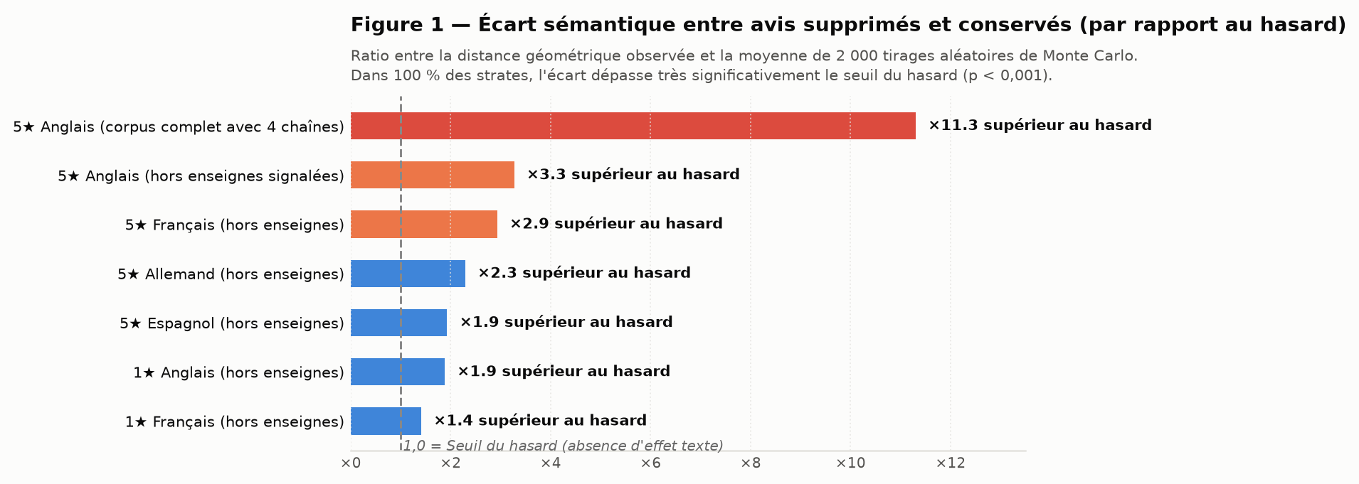
Figure 1 — Rapport entre l'écart sémantique observé et la moyenne de 2 000 tirages aléatoires de Monte Carlo.
Dans 100 % des cas, le ratio est significativement supérieur au seuil du hasard (p < 0,001).
Trois enseignements majeurs se dégagent de cette mesure :
- 1. L'écart est maximal chez les 5 étoiles anglais complets (×11,3), fortement tiré par les 4 chaînes antiparasitaires et leurs avis préfabriqués.
- 2. Même une fois ces enseignes retirées, l'écart reste 3,3 fois supérieur au hasard chez les 5 étoiles anglais, et 1,9 fois chez les 1 étoile.
- 3. Le phénomène est universel : en français, allemand et espagnol, les textes supprimés s'éloignent toujours 1,4 à 2,9 fois plus du centre que ne le ferait un tirage aléatoire.

3. Les familles d'avis : le grand écart des taux de suppression
En regroupant les avis selon ce qu'ils racontent (K-Means sur les vecteurs E5), on observe des variations massives du taux de suppression d'une thématique à l'autre, comme l'illustre la Figure 2 :
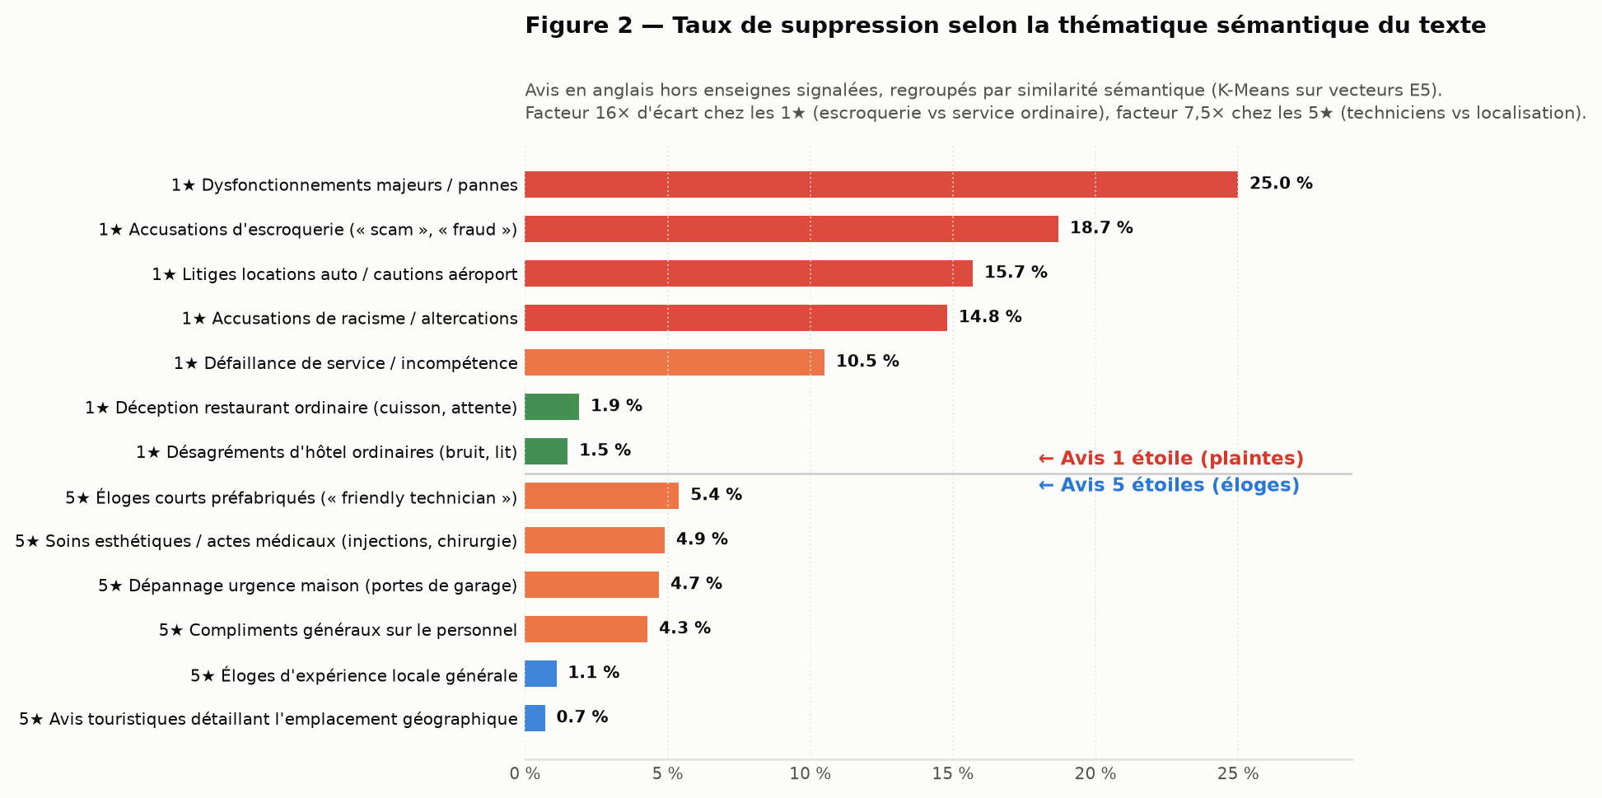
Figure 2 — Taux de suppression mesuré par famille sémantique de texte (avis anglais hors enseignes signalées).
On observe un facteur 16× d'écart chez les 1 étoile et 7,5× chez les 5 étoiles selon le sujet abordé.
L'examen des textes représentatifs de ces clusters éclaire la logique de modération de Google :
Dans les avis 1 étoile (plaintes) :
- • Les accusations de vol, d'escroquerie (« scam », « fraud ») ou de surfacturation de caution (locations de voiture) subissent entre 15,7 % et 18,7 % de suppression. Les altercations physiques ou accusations de racisme atteignent 14,8 %.
- • À l'inverse, les réclamations normales sur la qualité du service (viande trop cuite au restaurant, chambre mal insonorisée) ne sont supprimées qu'à 1,5 % à 1,9 %. Google protège la critique consommateur ordinaire mais purge les contenus perçus comme diffamatoires.
Dans les avis 5 étoiles (éloges) :
- • Les compliments très courts et interchangeables mentionnant un technicien ou intervenant (« very courteous and friendly technician ») sont supprimés à 5,4 %, signe que Google détecte et sanctionne la sollicitation artificielle d'avis.
- • Les soins médicaux et esthétiques (injections botox, chirurgie) atteignent 4,9 %, reflet d'une politique renforcée sur les données de santé.
- • Les avis touristiques décrivant l'accès géographique et l'emplacement d'un hôtel ne sont supprimés qu'à 0,7 %.

4. Ce que nous en pensons : analyse critique et suite
1. Une réconciliation avec le modèle logistique tabulaire : Le script 07 concluait à un apport marginal du texte (gain d'AUC de +0,004) parce qu'il testait des métriques globales de forme (longueur, ponctuation). L'embedding montre que l'action du filtre textuel de Google est locale et thématique : elle cible des poches sémantiques très précises.
2. Recommandations directes pour ReviewFlowz :
- • Remplacer les variables de longueur de texte par l'appartenance à un cluster à risque (ex: variable binaire 'motif diffamatoire / arnaque' ou 'éloge technicien standardisé').
- • Implémenter un score de similarité intra-fiche (template matching) : la proximité de vocabulaire entre avis successifs sur un même établissement constitue le levier le plus prometteur pour anticiper les purges d'avis incitatifs.

